Τα συναισθήματά μου
Οι άνθρωποι μπορούν να νιώθουν μια ποικιλλία συναισθημάτων. Τα συναισθήματα εκφράζουν το πώς νιώθει κάποιος όταν συμβαίνει κάτι. Μπορεί να νιώθει χαρούμενος, λυπημένος ή να νιώθει θυμό.

Υπάρχουν πολλά πράγματα που κάνουν τους ανθρώπους να νιώθουν χαρούμενοι. Όταν ήμαστε χαρούμενοι, συνήθως χαμογελάμε. Μπορεί κάποιος να νιώσει χαρούμενος, όταν απολαμβάνει το αγαπημένο του γλυκό ή όταν παίζει με τους φίλους του.
Ακόμη, οι άνθρωποι μπορούν να νιώθουν λυπημένοι. Όταν είναι λυπημένοι, δεν νιώθουν χαρά και μερικές φορές μπορεί να κλάψουν. Μπορεί κάποιος να νιώσει λυπημένος, όταν είναι άρρωστος ή όταν πρέπει να αποχαιρετήσει κάποιον που αγαπά πολύ ή όταν έξω βρέχει.
Επίσης, οι άνθρωποι μπορεί να νιώσουν θυμό. Αυτό μπορεί να συμβεί όταν δεν συμφωνούν με κάτι ή όταν τα πράγματα δεν πηγαίνουν όπως επιθυμούν. Μπορεί κάποιος να νιώσει θυμωμένος, όταν τσακωθεί με τους φίλους του, ή όταν τον κατηγορήσουν για κάτι που δεν έχει κάνει.

Είναι πολύ σημαντικό να δίνουμε σημασία στο πώς νιώθουμε. Όταν νιώθεις χαρούμενος, τότε είναι τέλειο! Όταν νιώθεις λυπημένος, είναι καλό να μιλήσεις στους γονείς ή στη δασκάλα σου για να νιώσεις καλύτερα. Όταν νιώθεις θυμό, μπορείς να μιλήσεις γι αυτό. Όταν κάποιος νιώσει θυμό, μπορεί να χτυπήσει τους άλλους και αυτό είναι πολύ άσχημό!
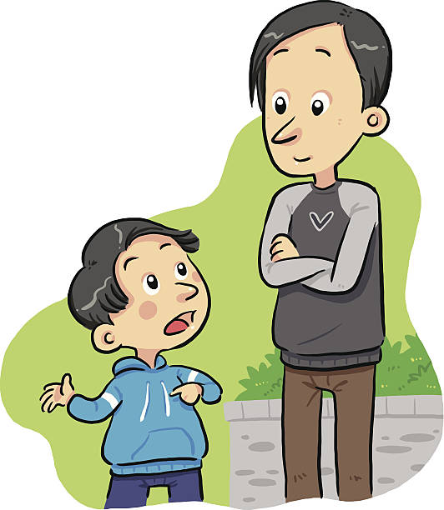

Κάθε φορά που μιλάμε για τα συναισθήματά μας, νιώθουμε αμέσως καλύτερα. Όλοι οι άνθρωποι νιώθουμε αυτά τα συναισθήματα μαζί με πολλά άλλα, κάτι που είναι πολύ φυσιολογικό! Τα συναισθήματά μας, μας κάνουν αυτούς που ήμαστε!
